Báo cáo tích hợp Lab 1 Lab 2 Lab 3
Cập nhật ngày 12 tháng 11 năm 2026
Repository duy nhất: https://github.com/phuongvhn2009/KiemThu
Project chung: SauceDemo.Tests/SauceDemo.Tests.csproj. Không tạo project trùng lặp. Test nằm trong SauceDemo.Tests/Tests/UiTests.cs và LabTests.cs; Page Object nằm trong Pages; dữ liệu đăng nhập là Data/login.json.
Cách chạy từ D:/KiemThu: dotnet test SauceDemo.Tests --logger "trx;LogFileName=labs.trx" --results-directory TestResults/labs. Cấu hình Chrome/Cốc Cốc và driver xem README.md ở thư mục gốc.
Lab 1: PageTitle mở SauceDemo, in và Assert tiêu đề Swag Labs; BaseTest Quit và Dispose. Log môi trường: docs/evidence/labs/dotnet-info.txt.
Lab 2: Authenticate kiểm tra URL inventory.html hoặc thông báo lỗi đúng nội dung. Products dùng FindElements và item.FindElement để in tên–giá 6 sản phẩm, Assert số lượng, tên không rỗng, giá bắt đầu bằng $ và có Backpack. Bảng locator trong README; ảnh Ctrl+F lịch sử giữ ở phần sau.
Lab 3: PricesAscending dùng SelectElement và kiểm tra 6 giá decimal tăng dần trên SauceDemo. DynamicLoading, JavaScriptAlert và Iframe dùng the-internet.herokuapp.com. Iframe gõ chữ rồi luôn DefaultContent trong finally. Chỉ dùng Explicit Wait, không Thread.Sleep.
Kết quả thực tế: verified 17/17 PASS (36 giây), final 17/17 PASS (40 giây), mỗi bộ chạy một lần. Log và TRX: docs/evidence/labs/verified.* và final.*. Không khẳng định đã lặp 15–20 lần.
Ca Explicit DynamicLoadingWithoutWait chạy riêng bằng --filter Name=DynamicLoadingWithoutWait: 1 FAIL có chủ đích, NoSuchElementException tại #finish. Log/TRX intentional.*; ảnh screenshots/lab3-no-wait-failure.png. Ca có chờ được chạy riêng để lưu ảnh PASS. TearDown chỉ chụp khi Failed, tên ảnh theo tên test và đính kèm kết quả NUnit.
Đánh giá AI sau thực thi: lần đầu 15 PASS và 2 FAIL. Gửi chữ vào Alert không có ô nhập là sai; đã giới hạn SendKeys cho Prompt. Iframe trả chuỗi rỗng sau Clear; đã sửa thao tác chọn/xóa, nhập và chờ nội dung. Kết quả xanh là bằng chứng cho các sửa này, không phải chứng minh mọi website luôn ổn định.
Giới hạn: NU1900 do SSL khi tải dữ liệu audit NuGet; chưa xác minh CI/public GitHub qua mạng; không commit/push. Chưa chụp lại ảnh môi trường và DevTools của bản tích hợp. Xem bảng đối chiếu docs/lab-requirements.md.
Phụ lục dưới đây giữ báo cáo, prompt AI và ảnh của từng lab trước tích hợp. Tên ca, cấu hình, code trích dẫn, commit và ảnh cũ chỉ là tư liệu lịch sử; mã nguồn hiện tại và kết quả ở phần cập nhật này là căn cứ cho bài chung. Không dùng số liệu lịch sử làm kết quả thực thi mới.
FPT POLYTECHNIC
BÁO CÁO LAB 2
Selenium WebDriver cơ bản
Tương tác với trình duyệt và phần tử web

Website kiểm thử | https://www.saucedemo.com
Công nghệ | C# · NUnit · Selenium WebDriver · Google Chrome
Hình thức nộp | Repository GitHub (public) — làm tiếp trên repo của Bài 1
Link repository | https://github.com/phuongvhn2009/KiemThu
Nhóm thực hiện (4 thành viên)
STT | Họ và tên
1 | Bùi Minh Phương
2 | Vũ Hoàng Nhật Phương
3 | Nguyễn Trần Hòa Định
4 | Nguyễn Đăng Gia Bảo

1. Mục tiêu
Sau bài lab này, nhóm đạt được các mục tiêu sau:
- Chọn được locator bền vững cho phần tử web và kiểm chứng bằng DevTools (Ctrl+F).
- Viết kịch bản đăng nhập cho cả luồng thuận và luồng nghịch.
- Thu thập dữ liệu từ danh sách phần tử và viết Assert có ý nghĩa.
- Dùng AI để tối ưu locator và tự thẩm định kết quả.
- Quản lý mã nguồn theo chuẩn Conventional Commits.

2. Môi trường và sản phẩm nộp
Bài lab được thực hiện trên website kiểm thử saucedemo.com. Mã nguồn nằm trong project SauceDemo.Tests của Bài 1 và được đẩy lên cùng một repository GitHub.
Hạng mục | Chi tiết
Website kiểm thử | https://www.saucedemo.com
Ngôn ngữ, IDE | C# trên .NET; project FirstTests tạo ở Bài 1
Framework kiểm thử | NUnit — dùng các thuộc tính [SetUp], [TearDown], [Test] và lớp Assert
Thư viện | Selenium.WebDriver (điều khiển trình duyệt), Selenium.Support (WebDriverWait)
Trình duyệt | Google Chrome; ChromeDriver được Selenium Manager tự tải về
Tài khoản dùng | standard_user, locked_out_user (mật khẩu chung: secret_sauce)
Lệnh chạy test | dotnet test hoặc panel Testing của VS Code

Sản phẩm nộp
File / thành phần | Nội dung
LoginTests.cs | Các ca test Phần B (đăng nhập thuận và nghịch) và Phần C (thu thập dữ liệu sản phẩm)
README.md | Bảng locator (Phần A) và phần ghi nhận dùng AI (Phần D)
Thư mục screenshots/ | Ảnh Ctrl+F (Phần A) và ảnh kết quả test Passed (Phần B)
Repository GitHub | Public, chính là repo của Bài 1; có ít nhất 3 commit theo Conventional Commits

3. Phần A — Bảng locator (20%)
Nhóm chọn locator theo thứ tự ưu tiên của lab: id → data-test → CSS Selector. Locator mô tả danh tính của phần tử, không mô tả đường đi trên cây DOM, và nhóm không dùng XPath tuyệt đối (bắt đầu bằng /html/body/...). Mỗi locator được kiểm chứng trong tab Elements bằng Ctrl+F (macOS: Cmd+F), kết quả phải là 1 of 1 với phần tử đơn, hoặc 1 of 6 với danh sách 6 sản phẩm (số đầu là phần tử đang được tô, số sau là tổng số phần tử khớp).

Bảng locator
Phần tử | Locator đã chọn và phương án thay thế | Lý do chọn | Kiểm chứng Ctrl+F
Ô Username  input#user-name | Chọn: #user-name (id)  Thay thế: [data-test="username"] | Chọn id vì đây là cách định vị nhanh và chính xác nhất: id là duy nhất trên trang và đứng đầu thứ tự ưu tiên. data-test là phương án dự phòng, vì thuộc tính này dành riêng cho kiểm thử nên ít bị ảnh hưởng khi đội phát triển đổi CSS hoặc class. | #user-name → 1 of 1 (Hình 1)  [data-test="username"] → 1 of 1 (Hình 2)
Ô Password  input#password | Chọn: #password (id)  Thay thế: input[type="password"] | id password là duy nhất và tên gọi đọc được ngay ý nghĩa. Phương án thay thế dựa trên thuộc tính type: trên trang đăng nhập chỉ có một ô kiểu password, nên selector này vẫn định danh đúng phần tử nếu id bị đổi. | #password → 1 of 1 (Hình 3)
Nút Login  input#login-button | Chọn: #login-button (id)  Thay thế: [data-test="login-button"] | Không định vị nút bằng chữ hiển thị "Login" vì nội dung text có thể đổi theo ngôn ngữ hoặc thiết kế. id login-button mô tả đúng danh tính của nút hành động đăng nhập. | #login-button → 1 of 1 (Hình 4)
Tên sản phẩm  (ví dụ: Sauce Labs Backpack) | Chọn: [data-test="inventory-item-name"] (dùng trong vòng lặp)  Thay thế: #item_4_title_link | id item_4_title_link chứa số thứ tự của sản phẩm (item_4 là Sauce Labs Backpack), nên chỉ định vị đúng một sản phẩm và sẽ sai nếu thứ tự thay đổi. Vì Phần C cần lấy tên của cả 6 sản phẩm, nhóm chọn data-test có tên chung và dùng với item.FindElement(...). | #item_4_title_link → 1 of 1 (Hình 5)  [data-test="inventory-item-name"] → 1 of 6 (Hình 7)
Giá sản phẩm  (ví dụ: $29.99) | Chọn: [data-test="inventory-item-price"] (dùng trong vòng lặp)  Thay thế: .inventory_item_price | Ưu tiên data-test hơn class vì class inventory_item_price phục vụ việc trình bày nên dễ đổi khi làm lại giao diện. Class được giữ làm phương án dự phòng; tên class xuất hiện trong tooltip DevTools ở Hình 6. | [data-test="inventory-item"]:first-child [data-test="inventory-item-price"] → 1 of 1 (Hình 6)  Đếm trên cả trang: 1 of 6 (Hình 7b)

Ảnh kiểm chứng DevTools — Ctrl+F
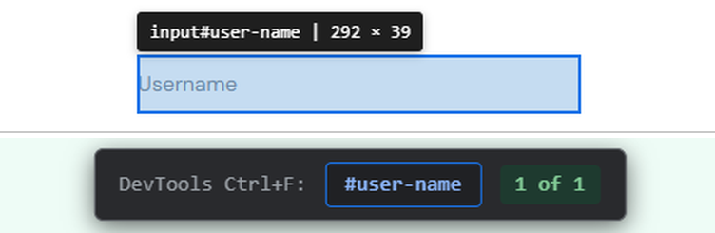
Hình 1. #user-name khớp 1 of 1 — ô Username (tooltip: input#user-name, 292 × 39)
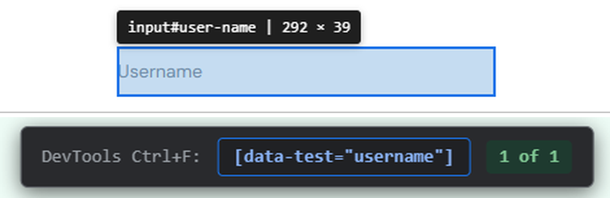
Hình 2. [data-test="username"] khớp 1 of 1 — ô Username
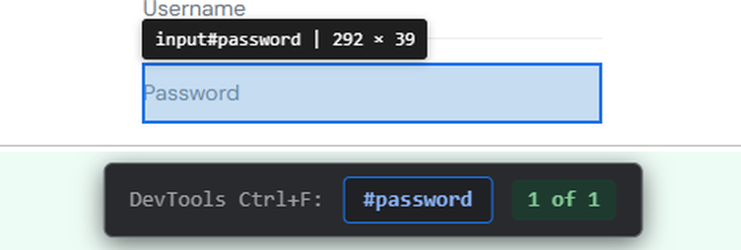
Hình 3. #password khớp 1 of 1 — ô Password
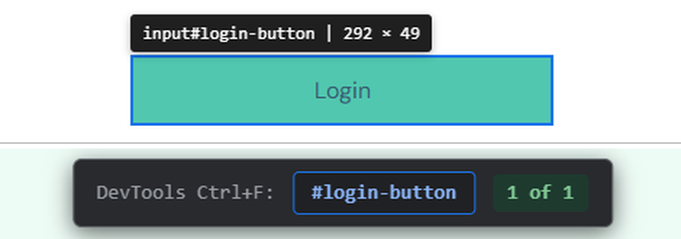
Hình 4. #login-button khớp 1 of 1 — nút Login
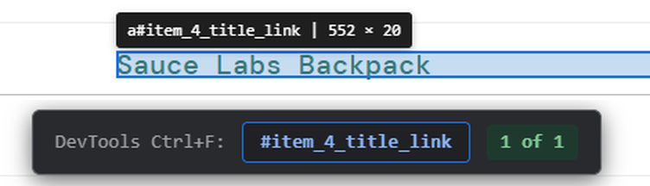
Hình 5. #item_4_title_link khớp 1 of 1 — tên sản phẩm Sauce Labs Backpack
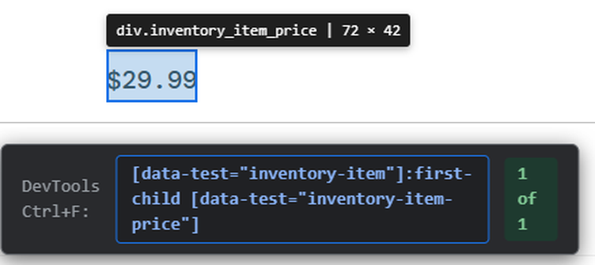
Hình 6. Chuỗi [data-test="inventory-item"]:first-child [data-test="inventory-item-price"] khớp 1 of 1 — giá $29.99
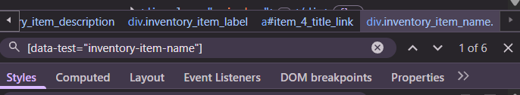
Hình 7. [data-test="inventory-item-name"] khớp 1 of 6 — danh sách sản phẩm
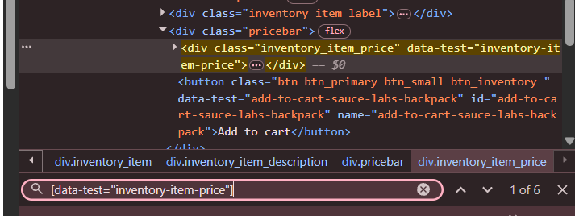
Hình 7b. [data-test="inventory-item-price"] khớp 1 of 6 — giá của cả 6 sản phẩm
Các ảnh được cắt từ ảnh chụp DevTools gốc (lưu trong thư mục screenshots/) để làm rõ thanh Ctrl+F và phần tử được khoanh xanh.

4. Phần B — Kịch bản đăng nhập: thuận & nghịch (30%)
Hai ca kiểm thử đăng nhập được viết trong lớp LoginTests. Mỗi ca chạy trên một phiên trình duyệt mới: [SetUp] khởi tạo ChromeDriver và mở trang đăng nhập; [TearDown] gọi Quit() rồi Dispose() để đóng trình duyệt và giải phóng tài nguyên sau mỗi ca.
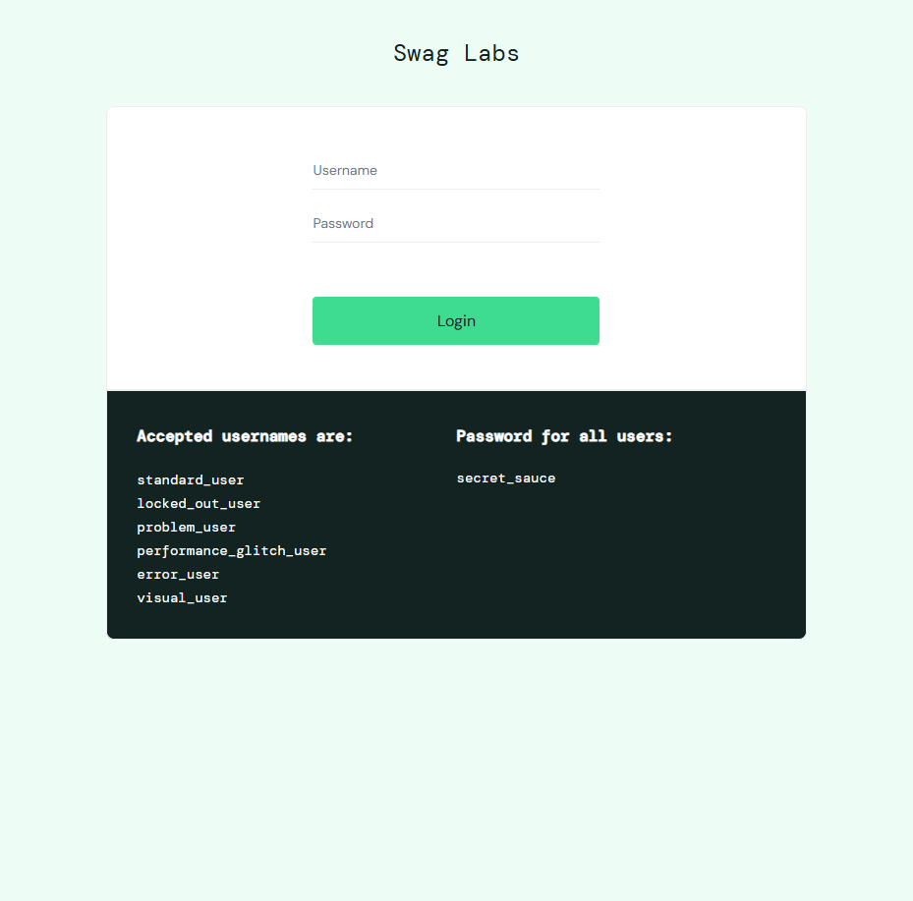
Hình 8. Trang đăng nhập saucedemo.com và danh sách tài khoản hợp lệ dùng làm dữ liệu test

4.1 Kịch bản kiểm thử
Ca test | Dữ liệu đầu vào | Các bước | Kết quả mong đợi (Assert) | Trạng thái
TC01 — Luồng thuận | standard_user  secret_sauce | 1) Mở saucedemo.com  2) Nhập username vào #user-name  3) Nhập password vào #password  4) Click #login-button | URL sau đăng nhập chứa inventory.html | Passed  (Hình 9)
TC02 — Luồng nghịch | locked_out_user  secret_sauce | 1) Mở saucedemo.com  2) Nhập username vào #user-name  3) Nhập password vào #password  4) Click #login-button | Thông báo lỗi hiển thị ([data-test="error"]) với nội dung đúng: "Epic sadface: Sorry, this user has been locked out." | Passed  (Hình 10)

4.2 Khai báo locator, SetUp/TearDown và hàm dùng chung
private const string BaseUrl = "https://www.saucedemo.com/";

private static readonly By UsernameInput = By.Id("user-name");
private static readonly By PasswordInput = By.Id("password");
private static readonly By LoginButton = By.Id("login-button");

private IWebDriver driver;
private WebDriverWait wait;

[SetUp]
public void SetUp()
{
driver = new ChromeDriver();
wait = new WebDriverWait(driver, TimeSpan.FromSeconds(10));
driver.Navigate().GoToUrl(BaseUrl);
}

[TearDown]
public void TearDown()
{
if (driver != null)
{
driver.Quit();
driver.Dispose();
}
}

// Hàm dùng chung cho Phần B và Phần C
private void Login(string username, string password)
{
driver.FindElement(UsernameInput).SendKeys(username);
driver.FindElement(PasswordInput).SendKeys(password);
driver.FindElement(LoginButton).Click();
}

4.3 Mã nguồn hai ca kiểm thử
[Test]
public void Login_StandardUser_NavigatesToInventoryPage()
{
Login("standard_user", "secret_sauce");

wait.Until(d => d.Url.Contains("inventory.html"));
Assert.That(driver.Url, Does.Contain("inventory.html"));
}

[Test]
public void Login_LockedOutUser_ShowsExpectedErrorMessage()
{
Login("locked_out_user", "secret_sauce");

var error = wait.Until(d => d.FindElement(ErrorMessage));
Assert.That(error.Displayed, Is.True, "Thông báo lỗi phải hiển thị.");
Assert.That(error.Text, Is.EqualTo(ExpectedLockedOutMessage));
}

4.4 Kết quả chạy test
Ảnh chụp kết quả của cả hai ca, đều ở trạng thái Passed (Test Explorer hoặc terminal sau khi chạy dotnet test):
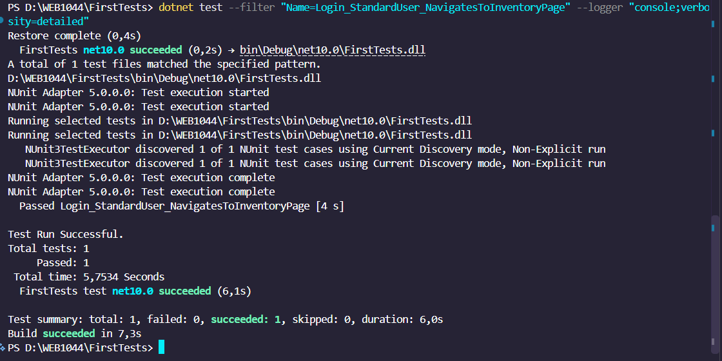
Hình 9. Kết quả ca TC01 — luồng thuận
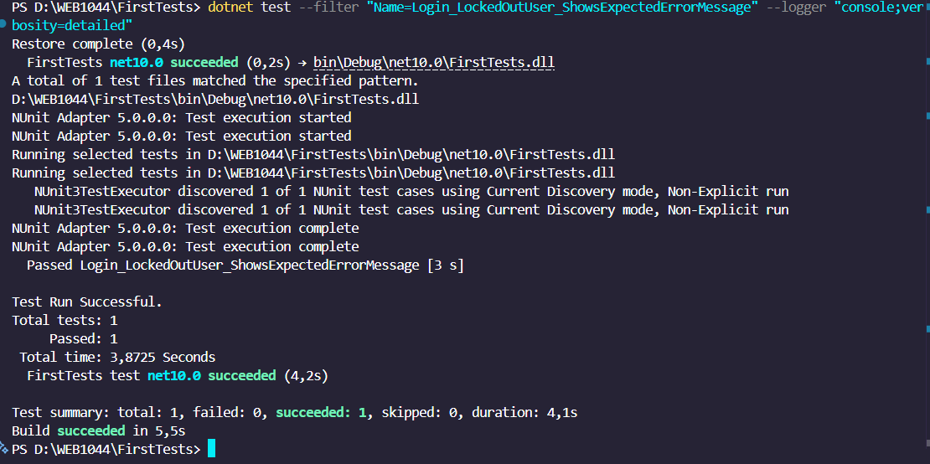
Hình 10. Kết quả ca TC02 — luồng nghịch

5. Phần C — Thu thập dữ liệu sản phẩm (25%)
Sau khi đăng nhập bằng standard_user, ca test dùng driver.FindElements(...) để lấy danh sách phần tử sản phẩm. Với mỗi sản phẩm, test dùng item.FindElement(...) để đọc tên và giá nằm bên trong sản phẩm đó, in ra console và đưa vào Assert. Hình 11 là trang sản phẩm sau khi đăng nhập.
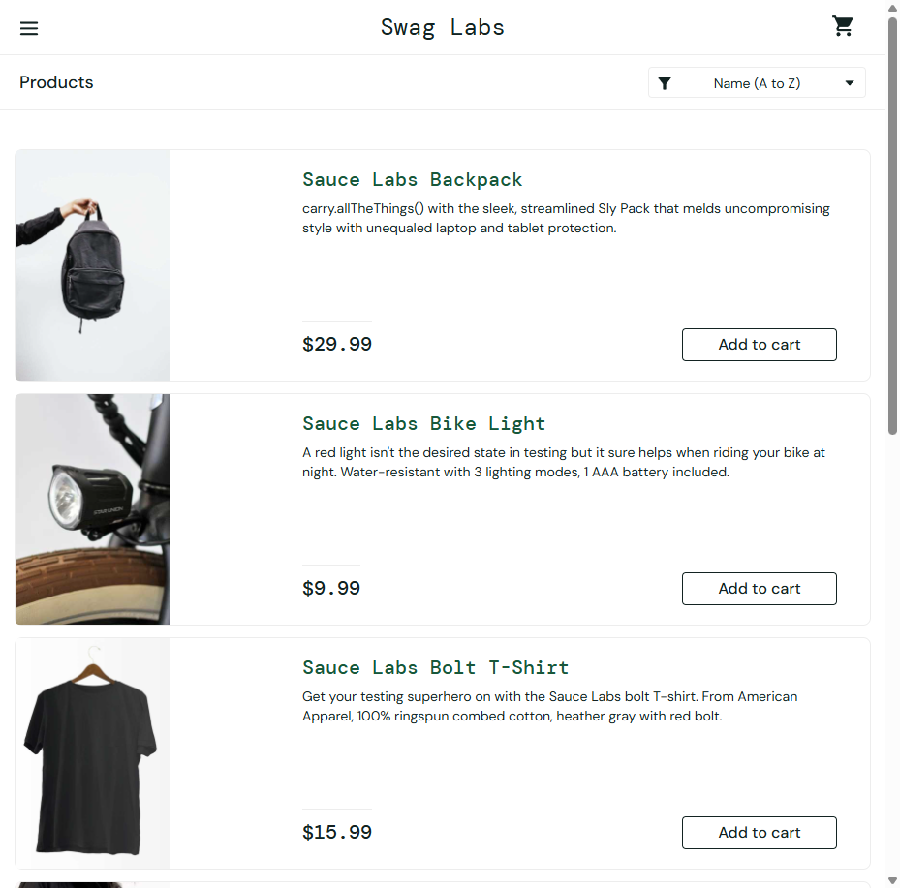
Hình 11. Trang sản phẩm (inventory.html) sau khi đăng nhập

5.1 Assert chặt thay vì chỉ đếm số lượng
Kiểm tra | Câu lệnh Assert | Ý nghĩa
Đúng 6 sản phẩm | Assert.That(items.Count, Is.EqualTo(6)) | Danh sách đầy đủ, đúng số lượng mong đợi
Tên không rỗng | Assert.That(name, Is.Not.Empty) | Mỗi sản phẩm đều có tên hiển thị
Giá bắt đầu bằng "$" | Assert.That(price, Does.StartWith("$")) | Dữ liệu giá đúng định dạng tiền tệ
Chứa đúng một sản phẩm cụ thể | Assert.That(names, Does.Contain("Sauce Labs Backpack")) | Nội dung danh sách đúng, không chỉ đúng số lượng

5.2 Mã nguồn ca test Phần C
[Test]
public void GetProducts_AfterLogin_ReturnsSixValidProducts()
{
Login("standard_user", "secret_sauce");
wait.Until(d => d.Url.Contains("inventory.html"));

var items = driver.FindElements(InventoryItem);
Assert.That(items.Count, Is.EqualTo(6), "Phải có đúng 6 sản phẩm.");

var names = new List<string>();
foreach (var item in items)
{
// Bắt buộc dùng item.FindElement(...) để lấy thông tin BÊN TRONG mỗi sản phẩm
string name = item.FindElement(ItemName).Text;
string price = item.FindElement(ItemPrice).Text;
Console.WriteLine($"{name} - {price}");

Assert.That(name, Is.Not.Empty, "Tên sản phẩm không được rỗng.");
Assert.That(price, Does.StartWith("$"), $"Giá của '{name}' phải bắt đầu bằng '$'.");
names.Add(name);
}

Assert.That(names, Does.Contain("Sauce Labs Backpack"));
}

5.3 Dữ liệu sản phẩm
STT | Tên sản phẩm | Giá
1 | Sauce Labs Backpack | $29.99
2 | Sauce Labs Bike Light | $9.99
3 | Sauce Labs Bolt T-Shirt | $15.99
4 | Sauce Labs Fleece Jacket | $49.99
5 | Sauce Labs Onesie | $7.99
6 | Test.allTheThings() T-Shirt (Red) | $15.99
Dữ liệu theo sắp xếp mặc định Name (A to Z). Ba sản phẩm đầu đối chiếu được trực tiếp trong Hình 11; các dòng còn lại đối chiếu với output console khi chạy test.

6. Phần D — Lồng ghép AI (10%)
Quy trình thực hiện: copy outerHTML của nút Login từ DevTools, gửi cho AI kèm yêu cầu đề xuất locator bền vững hơn, sau đó tự kiểm chứng bằng Ctrl+F và viết nhận xét.
Phần tử được chọn | Nút Login — input#login-button (locator hiện tại: #login-button)
outerHTML copy từ DevTools | <input class="submit-button btn_action" data-test="login-button" id="login-button" type="submit" value="Login" name="login-button">
Prompt đã dùng | Nguyên văn ở mục 6.1
Câu trả lời của AI | Nguyên văn ở mục 6.2. AI khuyến nghị (By.ID, "login-button"), tức #login-button.
Kiểm chứng bằng Ctrl+F | #login-button → 1 of 1 (Hình 4, mục 3)
Nhận xét của nhóm (3–5 câu) | AI đúng khi ưu tiên id #login-button, vì id nằm trong outerHTML và xếp đầu theo thứ tự id, data-test, CSS mà đề yêu cầu; locator này trùng với lựa chọn của nhóm ở Phần A. Phương án [data-test="login-button"] cũng hợp lệ vì outerHTML có đúng thuộc tính này. Phần "kết quả mong đợi" của AI chỉ là dự đoán vì AI không chạy được mã trên trình duyệt, nên nhóm dùng Ctrl+F trên trang thật làm bằng chứng (Hình 4, kết quả 1 of 1). Phương án input.submit-button.btn_action kém bền nhất vì phụ thuộc hai class trình bày, nên nhóm không chọn.

6.1 Prompt đã dùng (nguyên văn)
Đây là outerHTML của nút Login trên trang saucedemo.com:

<input class="submit-button btn_action" data-test="login-button" id="login-button" type="submit" value="Login" name="login-button">

Hãy đề xuất locator bền vững hơn để định vị nút này. Ưu tiên id, data-test, rồi mới đến CSS selector. Không dùng XPath tuyệt đối (bắt đầu bằng /html/body/...). Giải thích ngắn gọn lý do và cho biết locator đó khớp đúng 1 phần tử.

6.2 Câu trả lời của AI (nguyên văn)
Dựa trên outerHTML được cung cấp, có thể đề xuất các locator sau theo thứ tự ưu tiên:
1. Locator ưu tiên
Ưu tiên 1 – ID
#login-button

- Dựa trên thuộc tính id="login-button".
- ID thường có tính duy nhất trong một trang HTML.
- Ngắn gọn, dễ đọc và ít phụ thuộc vào cấu trúc DOM.
Ưu tiên 2 – data-test
[data-test="login-button"]

- Dựa trên thuộc tính data-test.
- Thường được thiết kế riêng cho automation testing.
- Ít bị ảnh hưởng khi thay đổi class hoặc giao diện.
Ưu tiên 3 – CSS selector
input.submit-button.btn_action

- Dựa trên tag input và hai class CSS.
- Có thể bị ảnh hưởng nếu developer thay đổi tên class.
2. Kiểm tra locator khớp đúng 1 phần tử
Có thể kiểm tra bằng Selenium Python:
from selenium.webdriver.common.by import By

locators = [
(By.ID, "login-button"),
(By.CSS_SELECTOR, '[data-test="login-button"]'),
(By.CSS_SELECTOR, "input.submit-button.btn_action")
]

for by, value in locators:
elements = driver.find_elements(by, value)
print(value, "=>", len(elements), "element(s)")

Kết quả mong đợi:
login-button => 1 element(s)
[data-test="login-button"] => 1 element(s)
input.submit-button.btn_action => 1 element(s)

3. Kết luận
Tôi khuyến nghị sử dụng:
(By.ID, "login-button")

Lý do:
- ID rõ ràng và dễ bảo trì.
- Không phụ thuộc vào class CSS.
- Locator ngắn gọn.
- Theo HTML đã cung cấp, id="login-button" định danh nút Login.
Lưu ý: Kết quả khớp đúng 1 phần tử cần được xác nhận trên DOM thực tế bằng find_elements(), không chỉ suy luận từ outerHTML.

7. Phần E — Quản lý mã nguồn (15%)
Repository GitHub (public) là repo của Bài 1; nhóm không tạo repo mới. Link: https://github.com/phuongvhn2009/KiemThu

Lịch sử commit theo Conventional Commits
STT | Commit message | Nội dung | Mã commit
1 | docs: them bang locator va anh kiem chung | Phần A và ảnh Ctrl+F | 545cdd1
2 | test: them ca dang nhap thuan va nghich | Phần B — LoginTests.cs | 3056015
3 | test: them ca lay danh sach san pham | Phần C — LoginTests.cs | e702dc8
4 | docs: ghi nhan prompt AI va nhan xet | Phần D — README.md | 2284a8c

Kết quả git log --oneline:
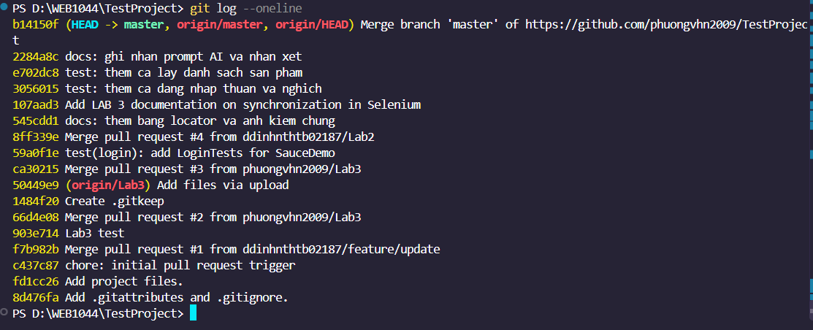

Phụ lục — Mã nguồn đầy đủ Tests/UiTests.cs và Tests/LabTests.cs
Toàn bộ mã nguồn của file Tests/UiTests.cs và Tests/LabTests.cs, đặt trong project SauceDemo.Tests của Bài 1. Gói cần cài: Selenium.WebDriver, Selenium.Support, NUnit, NUnit3TestAdapter.
using System;
using System.Collections.Generic;
using NUnit.Framework;
using OpenQA.Selenium;
using OpenQA.Selenium.Chrome;
using OpenQA.Selenium.Support.UI;

namespace SauceDemo.Tests
{
[TestFixture]
public class LoginTests
{
private const string BaseUrl = "https://www.saucedemo.com/";
private const string ExpectedLockedOutMessage =
"Epic sadface: Sorry, this user has been locked out.";

// Locator — khớp với bảng locator ở Phần A
private static readonly By UsernameInput = By.Id("user-name");
private static readonly By PasswordInput = By.Id("password");
private static readonly By LoginButton = By.Id("login-button");
private static readonly By ErrorMessage = By.CssSelector("[data-test='error']");
private static readonly By InventoryItem =
By.CssSelector("[data-test='inventory-item']");
private static readonly By ItemName =
By.CssSelector("[data-test='inventory-item-name']");
private static readonly By ItemPrice =
By.CssSelector("[data-test='inventory-item-price']");

private IWebDriver driver;
private WebDriverWait wait;

[SetUp]
public void SetUp()
{
driver = new ChromeDriver();
wait = new WebDriverWait(driver, TimeSpan.FromSeconds(10));
driver.Navigate().GoToUrl(BaseUrl);
}

[TearDown]
public void TearDown()
{
if (driver != null)
{
driver.Quit();
driver.Dispose();
}
}

// Hàm dùng chung: các bước đăng nhập (tái sử dụng cho Phần B và Phần C)
private void Login(string username, string password)
{
driver.FindElement(UsernameInput).SendKeys(username);
driver.FindElement(PasswordInput).SendKeys(password);
driver.FindElement(LoginButton).Click();
}

// ===== Phần B — Luồng thuận =====
[Test]
public void Login_StandardUser_NavigatesToInventoryPage()
{
Login("standard_user", "secret_sauce");

wait.Until(d => d.Url.Contains("inventory.html"));
Assert.That(driver.Url, Does.Contain("inventory.html"));
}

// ===== Phần B — Luồng nghịch =====
[Test]
public void Login_LockedOutUser_ShowsExpectedErrorMessage()
{
Login("locked_out_user", "secret_sauce");

var error = wait.Until(d => d.FindElement(ErrorMessage));
Assert.That(error.Displayed, Is.True, "Thông báo lỗi phải hiển thị.");
Assert.That(error.Text, Is.EqualTo(ExpectedLockedOutMessage));
}

// ===== Phần C — Thu thập dữ liệu sản phẩm =====
[Test]
public void GetProducts_AfterLogin_ReturnsSixValidProducts()
{
Login("standard_user", "secret_sauce");
wait.Until(d => d.Url.Contains("inventory.html"));

var items = driver.FindElements(InventoryItem);
Assert.That(items.Count, Is.EqualTo(6), "Phải có đúng 6 sản phẩm.");

var names = new List<string>();
foreach (var item in items)
{
// Bắt buộc dùng item.FindElement(...) để lấy thông tin BÊN TRONG mỗi sản phẩm
string name = item.FindElement(ItemName).Text;
string price = item.FindElement(ItemPrice).Text;
Console.WriteLine($"{name} - {price}");

Assert.That(name, Is.Not.Empty, "Tên sản phẩm không được rỗng.");
Assert.That(price, Does.StartWith("$"), $"Giá của '{name}' phải bắt đầu bằng '$'.");
names.Add(name);
}

Assert.That(names, Does.Contain("Sauce Labs Backpack"));
}
}
}

